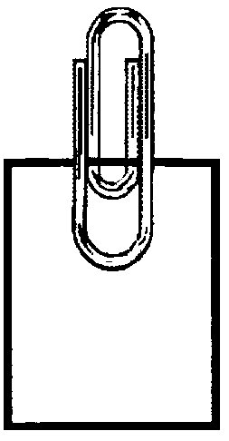  Annexe  G-4c | Système reproducteur – Anatomie féminine – Vue de dessous avec lèvres ouvertes  étiqueté | C.5.S1.E.1a  C.5.S2.E.1a

